ФГБОУ ВО «Санкт-Петербургский государственный университет»
Направление «Медицина»

ВЫПУСКНАЯ КВАЛИФИКАЦИОННАЯ РАБОТА

На тему: Тактика ведения многоплодной беременности, осложненной синдромом обратной артериальной перфузии
Выполнила студентка 15СО3 группы
Габдрахманова Адэля Айратовна

Научный руководитель:
д.м.н., профессор
Ниаури Дарико Александровна
Санкт-Петербург
2021 год
ОГЛАВЛЕНИЕ
Перечень условных обозначений и символов…………………………………...4
Введение…………………………………………………………………………5-6
Глава 1. Обзор литературы……………………………………………………7-20
  - Этиопатогенез синдрома обратной артериальной перфузии………..7-14
  - Ультразвуковое исследование при синдроме обратной артериальной перфузии……………………………………………………………….14-17
  - Допплерометрия при синдроме обратной артериальной перфузии…...17
  - Магнитно-резонансная томография при синдроме обратной артериальной перфузии…………………………………………………..17
  - Дифференциальная диагностика синдрома обратной артериальной перфузии………………………………………………………………17-18
  - Методы внутриматочной оперативной коррекции при синдроме обратной артериальной перфузии……………………………………18-20
Глава 2. Материалы и методы……………………………………………….21-25
2.1. Цель исследования……………………………………………………….21
2.2. Характеристика беременных женщин…………………………………...21
2.3. Методы исследования…………………………………………………21-24
2.3.1. Ультразвуковое исследование………………………………………..21-23
2.3.2. Допплерометрия……………………………………………………….23-24
2.4. Оперативные методы коррекции СОАП……………………………..24-25
2.5. Выжидательная тактика при СОАП……………………………………..25
Глава 3. Результаты исследования………………………………………….26-41
3.1. Клинико-анамнестическая характеристика пациенток……………..26-27
3.1.1. Возрастная характеристика пациенток …………………………………26
3.1.2. Паритет пациенток………………………………………………………..27
3.2. Сроки выявления синдрома обратной артериальной перфузии……28-31
3.3. Результаты оперативного вмешательства, методом лазерной коагуляции сосудов плода-акардиуса………………………………………31-35
3.4. Результаты выжидательной тактики при СОАП……………………35-37
3.5. Родоразрешение при СОАП…………………………………………..37-40
3.6. Неонатальные исходы при СОАП……………………………………40-41
Заключение……………………………………………………………………….42
Выводы………………………………………………………………………..43-44
Список литературы…………………………………………………………..45-51
Приложение…………………………………………………………………..52-54
ПЕРЕЧЕНЬ УСЛОВНЫХ ОБОЗНАЧЕНИЙ И СИМВОЛОВ
АП | – | артерия пуповины
ВП | – | вена пуповины
ИЦН | – | истмико-цервикальная недостаточность
ЛКСА | – | лазерная коагуляция сосудов акардиуса
ОЦК | – | объем циркулирующей крови
ПА | – | плод-акардиус
ПИ | – | пульсационный индекс
ПП | – | плод-помпа
САП | – | синдром анемии-полицитемии
СОАП | – | синдром обратной артериальной перфузии
УЗИ | – | ультразвуковое исследование
ФФТС | – | фето-фетальный трансфузионный синдром
ЦДК | – | цветное допплеровское картирование
ЭХО | – | эхокардиография
АА | – | артерио-артериальный (анастомоз)
АV | – | артерио-венозный (анастомоз)
TRAP | – | twin reversed arterial perfusion
VV | – | вено-венозный (анастомоз)

ВВЕДЕНИЕ
На протяжении многих тысячелетий многоплодная беременность трактовалась и воспринималась по-разному. В исторической литературе описывается много мифов и легенд, связанных с многоплодием. Некоторые племена и народы многоплодную беременность считали хорошим знаком свыше, некоторые считали ее предвестником несчастья [26,41].
Частота многоплодной беременности увеличилась за последние десятилетия из-за широкого использования вспомогательных репродуктивных технологий [9,11,34]. Многоплодная беременность часто протекает со специфическими осложнениями и ассоциирована с высоким риском перинатальной смертности [16,42,]. В научных исследованиях выделяют ряд наиболее частых осложнений при многоплодии, такие как анемия и полицитемия плодов, синдром селективного замедления роста одного из плодов, невынашивание беременности, многоводие и другие [33,53,54,].
По статистике перинатальная смертность в 4 раза выше при монохориальной, чем при дихориальной многоплодной беременности. В большинстве случаев осложнения возникают за счет функционирования сосудистых анастомозов между системами кровообращения плодов [35,53,54,].
Одним из уникальных и специфических осложнений монохориальной беременности, является синдром обратной артериальной перфузии (СОАП). По статистике частота его встречаемости составляет 1:11000 всех беременностей [14,20,25]. В патогенезе данного синдрома главную роль играет наличие крупного артерио-артериального анастомоза между пуповинами двух плодов и градиент давления в системах кровообращения, что приводит к обратному току крови от плода-помпы к плоду-акардиусу [17,31]. Данное состояние имеет свои клинические особенности, что требует своевременной диагностики и грамотного подбора выбора тактики ведения монохориальной беременности, осложненной синдромом обратной артериальной перфузии.
В данном исследовании проведен анализ специфических особенностей монохориального многоплодия, осложненного СОАП, и оценка тактики ведения беременности с применением оперативного вмешательства и выжидательной тактики.
Задачи исследования:
- Изучить теоретические основы СОАП, методы его диагностики и коррекции.
- Исследовать алгоритм ультразвуковой диагностики, который позволит верифицировать синдром обратной артериальной перфузии на раннем этапе пренатальной диагностики в конце I триместра.
- Рассмотреть критерии, которые позволяют выбрать тактику ведения монохориальной многоплодной беременности, осложненной синдромом обратной артериальной перфузии.
- Провести статистический анализ особенностей кровообращения
плода-помпы и оценить риски осложнений после оперативного внутриматочного вмешательства, методом лазерной коагуляции сосудов пуповины плода-акардиуса.
- Провести статистический анализ особенностей кровообращения
плода-помпы в группе выжидательной тактики в период III триместра.

ГЛАВА 1. ОБЗОР ЛИТЕРАТУРЫ
  - Этиопатогенез синдрома обратной артериальной перфузии
При монохориальном многоплодии системы кровообращения плодов напрямую связаны за счет наличия сосудистых анастомозов в плаценте.
Выделяют три типа анастомозов у плодов:
- артерио-артериальные (АА) и вено-венозные (VV), которые располагаются на поверхности плаценты (поверхностные анастомозы);
- артерио-венозные (АV), которые располагаются в котиледонах плаценты (глубокие анастомозы) [7,8,35].
Шунтирование крови по поверхностным и глубоким анастомозам между двумя плодами может приводить к развитию специфических осложнений монохориального многоплодия, таких как фето-фетальный трансфузионный синдром (ФФТС), синдром анемии-полицитемии (САП) и синдром обратной артериальной перфузии (СОАП) [53,54].
При ФФТС происходит сброс крови от одного плода к другому по анастомозам плаценты, при этом один плод ставится донором с развитием у него маловодия, анемии и синдром задержки роста плода; второй плод становится реципиентом, что приводит к формированию у него многоводия, полицитемии и сердечной недостаточности [7,19].
При САП у плода донора развивается анемия, у плода реципиента развивается полицитемия, при этом у них отсутствует дисбаланс околоплодных вод. Для пренатальной диагностики применяют допплеровскую оценку скоростей кровотока в средней мозговой артерии [32].
В патогенезе образования СОАП (в англоязычной литературе Twin reversed arterial perfusion – TRAP) ведущим звеном является обратный ток крови по сосудам пуповины одного из плодов за счет образования крупного АА анастомоза, при котором ток крови из артерии пуповины (АП) от одного плода (плод-помпа (ПП)) отекает в артерию пуповину (АП) второго плода (плод-акардиус (ПА)) [23,47,51].
Первое ультразвуковое исследование СОАП принадлежит Lehr C. и DiRe J. в 1978 году, которые дали ему название «синдром акардиального плода». На данное время СОАП по-прежнему представляет большой научный интерес, остаются дискутабельными вопросы этиопатогенеза и дифференциальной диагностики, а также выбора тактики ведения многоплодной беременности, при СОАП и сроков и метода родоразрешения [31].
Нормальная система кровообращения плода в перинатальном периоде имеет свои особенности, которые выполняют ряд функций (рисунок №1).
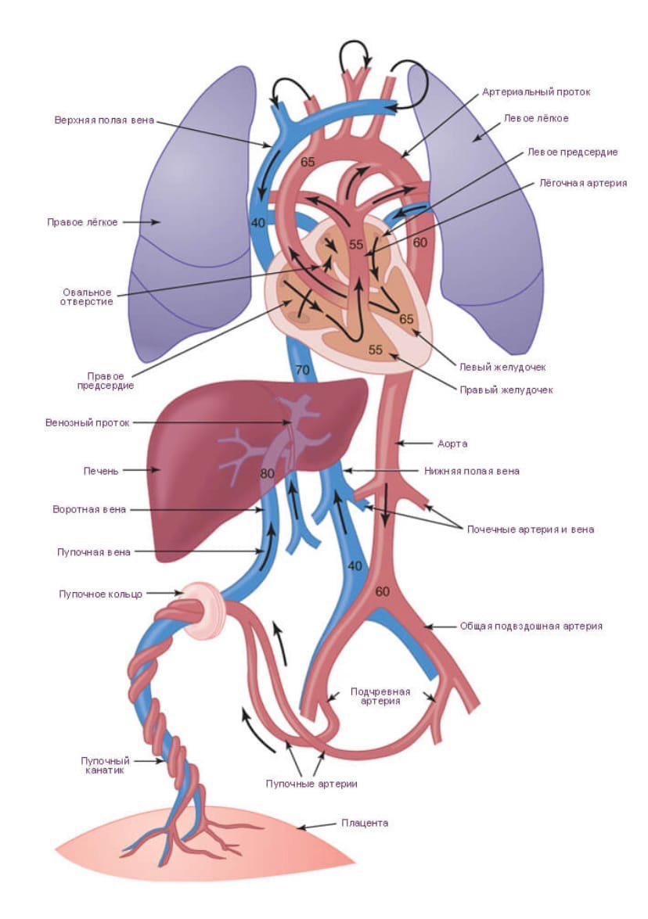
Рисунок №1 Схема кровообращения плода
Из кровеносной системы матери через плаценту плода, поступают питательные вещества и кислород, которые разносится по всему организму плода, через большой круг кровообращения (в виду отсутствия у плода–легочного газообмена). Оксигенированная кровь (насыщенная кислородом 80-90%) поступает к плоду из плаценты по вене пуповины (ВП), которая направляется в венозный поток и из нижней полой вены (наиболее оксигенированная кровь 65%) попадает в правое предсердие, где через овальное окно межпредсердной перегородки, напрямую направляется в левое предсердие, далее за счет сокращения левого желудочка выбрасывается в восходящую аорту (коронарные артерии – кровоснабжение сердца, брахицефалические артерии – кровоснабжение мозга). Менее оксигенированная кровь 25% из нижней и верхней полой вены, через правое предсердие направляется в правый желудочек, часть поступает в легочный ствол, а часть в нисходящий отдел аорты (через артериальный проток). Реоксигенация крови – по АП, которые отходят от внутренних подвздошных артерий, низкооксигенированная кровь (25%) оттекает в плаценту для реоксигенации [38,48].
СОАП – специфическое осложнение монохориальной многоплодной беременности, где один из плодов развивается нормально, плод-помпа (ПП), а второй плод (плод-акардиус (ПА)) имеет ряд особенностей эмбрионального развития за счет наличия крупного АА анастомоза между артериями пуповин двух плодов. Особенности гемоциркуляции при СОАП: от
плода-помпы по пупочной артерии оттекает низкооксигенированная кровь, которая направляется в АП плода-акардиуса (обратный ток крови) и обеспечивает кровоснабжение его организма. Кровь отекает по ВП от плода-акардиуса в плаценту для реоксигенации крови. Обратный ток крови от плода-помпы к плоду-акардиусу, является основанием для постановки наличия СОАП. Сердечная система плода-акардиуса развита частично или вообще отсутствует, антенатальное развитие второго плода происходит за счет поступления низкооксигенированной крови от плода-помпы (рисунок №2) [44,52].
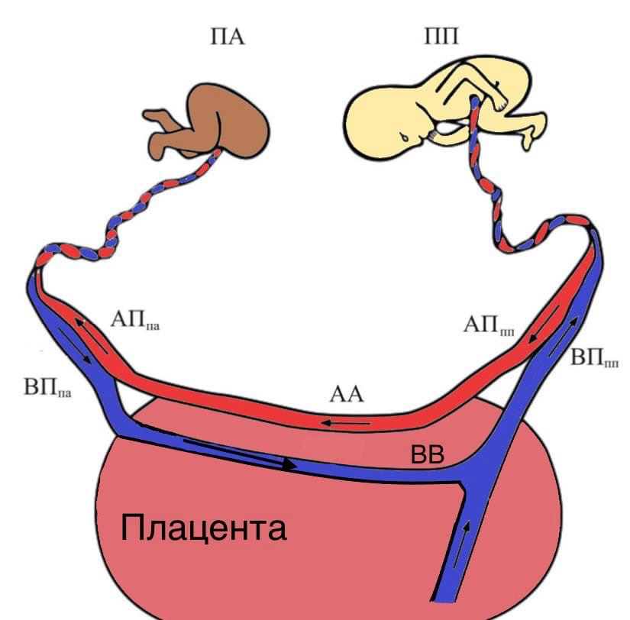
Рисунок №2 Гемоциркуляция плодов при синдроме обратной артериальной перфузии
ПА–плод-акардиус; ПП–плод-помпа; ВП_{ПА–}вена пуповины плода-акардиуса; АП_{ПА–}артерия пуповины плода-акардиуса; АА–артерио-артериальный анастомоз; ВВ–вено-венозный анастомоз;
ВП_{ПП}– вена пуповины плода-помпы; АП_{ПП}–артерия пуповины плода-помпы

В научной литературе описана частота встречаемости СОАП – 1:11000 всех беременностей, в среднем составляет до 2,5% от всех случаев монохориального многоплодия [45,54,59].

Выделяют несколько теорий развития СОАП.
- Эмбриологическая теория СОАП заключается в первичных нарушениях закладки сердца в раннем периоде эмбриогенеза, особенности сердечно-сосудистой системы плода-акардиуса [27].
- Генетическая теория СОАП заключается в нарушении хромосомного набора, патология кариотипа наблюдается в 10-30% по данным научных исследований [37].
- Гемодинамическая теория СОАП предполагает, что при развитии сердечно-сосудистой системы плода начиная с третьей недели и до восьмой недели включительно, происходит образование первых кровеносных сосудов в мезенхиме стенки желточного мешка, в этот период между двумя системами кровообращения образуются сосудистые анастомозы (поверхностные и глубокие), которые связывают кровеносные системы двух плодов и приводят к снижению давления в артериальной системе одного из плодов, который приводит к обратному току крови [5,12,38].
Для формирования синдрома обратной артериальной перфузии, при монохориальной многоплодной беременности необходимо наличие двух факторов: АА анастомоз между пуповинами двух плодов; градиент давления в кровообращении двух плодов (обратный ток крови от ПП к ПА) на раннем этапе эмбриогенеза [1,24,36].
Van Gemert и соавторы описали взаимосвязь между ПП и ПА: они предложили новое понятие - дополнительная фракция сердечного выброса плода-помпы, при котором необходим дополнительный объем крови, для перфузии плода-акардиуса. Дополнительная фракция сердечного выброса изменяется при росте ПП и увеличении объема гемоциркуляции ПА из-за снижения сосудистой резистентности. Плод-акардиус увеличивается в размерах, за счет обратной артериальной перфузии от плода-помпы, вследствие чего развивается гипоксия в органах и тканях (низкооксигенированная кровь ПП отекает по АА анастомозу к ПА)
плода-акардиуса [53,54].
При равномерном развитии плода-помпы показатель дополнительной фракции сердечного выброса ПП остается низким, рост плода-акардиуса особо не увеличивается, и сердечно-сосудистая система плода-помпы не превышает напряжения работы сердечной мышцы. Вследствие гипоксии ПА возникает расширение капилляров, что приводит к увеличению объема циркулирующей крови (ОЦК), на фоне которого происходит отек тканей и увеличение массы ПА, что в свою очередь, увеличивает риски возрастания функциональной нагрузки на сердечную мышцу плода-помпы (показатель дополнительной фракции сердечного выброса ПП увеличивается и возникает сердечная недостаточность ПП). Своевременное хирургическое вмешательство в перинатальном периоде увеличивает выживаемость плода-помпы [3,16,].
Выделяют следующие основные четыре типа ПА (рисунок №3):
- acardius anceps – у акардиального плода можно выявить органы грудной полости, верхние и нижние конечности и органы брюшной полости. Головной череп развит рудиментарно: отсутствуют кости мозгового черепа и кора головного мозга. Редко дифференцируется лицевой череп: глазницы, верхняя челюсть;
- acardius acephalus – у акардиального плода можно выявить органы брюшной полости, органы мочевыделительной системы, костные структуры таза и нижних конечностей;
- acardius acormus – у акардиального плода можно выявить голову, тело и конечности отсутствуют;
- acardius amorphоus – бесформенное образование, в котором невозможно определить части тела, конечностей и головы [28,46].
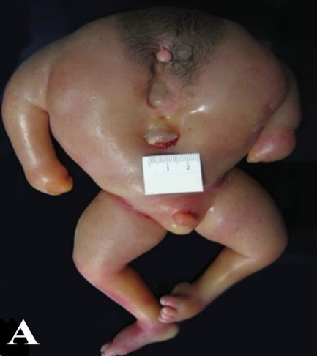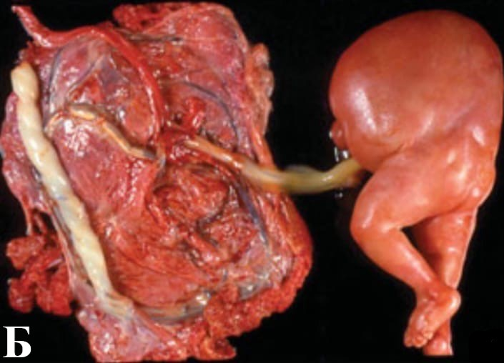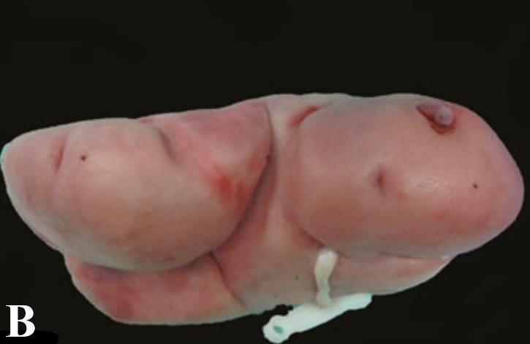
Рисунок №3 Типы плодов-акардиусов
А–acardius anceps; Б–acardius acephalus; В–acardius amorphоus
Wong и соавторы разработали алгоритм оптимизации тактики ведения многоплодной беременности, осложненной СОАП. Авторы предлагают клиническую классификацию стадий СОАП, которые в свою очередь включают соотношения размеров окружности живота ПА и ПП, наличие признаков декомпенсации ПП при УЗИ [60].

Таблица №1 Клиническая классификация СОАП
Стадия | Соотношение размеров ОЖ ПА и ПП | Признаки декомпенcации  ПП* | Тактика ведения
Iа | <50% | Отсутствуют | Динамическое наблюдение через 2 недели.  При увеличении размеров ПА и/или увеличении васкуляризации ПА обсуждение вариантов хирургического вмешательства.
Iб | <50% | Присутствуют | Динамическое наблюдение через 2 недели.  При увеличении размеров ПА показано хирургическое вмешательство.
Продолжение таблицы №1
IIа | ≥ 50% | Отсутствуют | Проведение внутриматочного вмешательства.
IIб | ≥ 50% | Присутствуют | Экстренное внутриматочное вмешательство.
* Признаки декомпенсации плода-помпы (ЭХО): многоводие, кардиомегалия, перикардиальный выпот); при допплерометрии (трикуспидальная регургитация, реверсный кровоток в венозном протоке, повышение максимальной систолической скорости в средней мозговой артерии).
  - Ультразвуковое исследование при синдроме обратной артериальной перфузии
Ультразвуковое исследование позволяет проводить пренатальную диагностику синдрома обратной артериальной перфузии на ранних сроках беременности. В далеком прошлом СОАП обнаруживали и подтверждали при родоразрешении, плод-акардиус был неожиданным феноменом в акушерской практике. В XXI веке синдром обратной артериальной перфузии устанавливается при скрининговом ультразвуковом исследовании в конце I-го триместра [2,22].
В случае диагностирования многоплодной беременности при ультразвуковом исследовании принципиально важным является определение хориальности и амниональности плодов.
- При дихориальной двойне – утолщенная межамниотическая перегородка состоит из четырех листков, в основание «выпячивает» ткань хориона характерной треугольной формы – «лямбда-признак» (рисунок №4;5).
Установление количества хорионов и амнионов при многоплодной беременности играет важную роль в определении тактики дальнейшего
ведения беременности и родов [21,30].
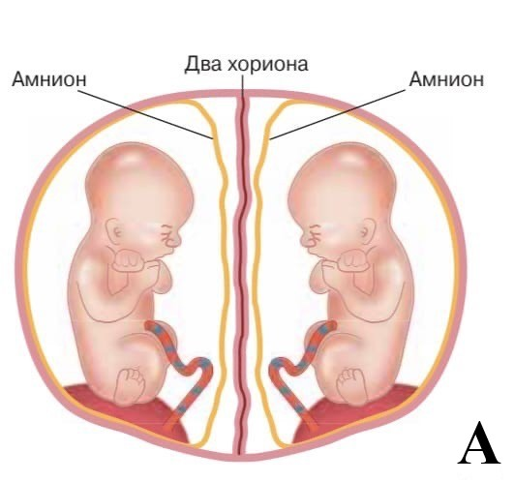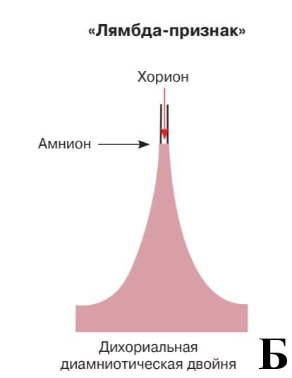

Рисунок №4 Дихориальная диамниотическая двойня
А–схема; Б–схематическое изображение «признака лямбды»
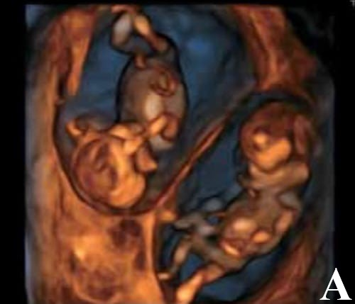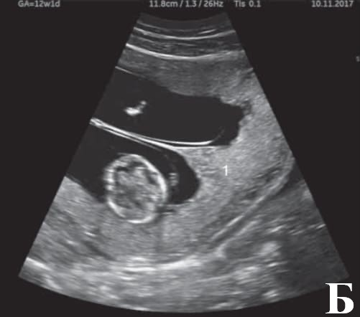
Рисунок №5 Дихориальная диамниотическая двойня
А–ультразвуковое исследование в 11 нед. 2 дня. Режим объемной реконструкции;
Б–ультразвуковое исследование в 12 нед. 1– «признак лямбды»

- При монохориальной двойне – межамниотическая перегородка более тонкая и менее эхогенная, которая состоит их двух листков, в месте прикрепления перегородки к хориальной пластине видно «Т-признак» (рисунок №6;7).
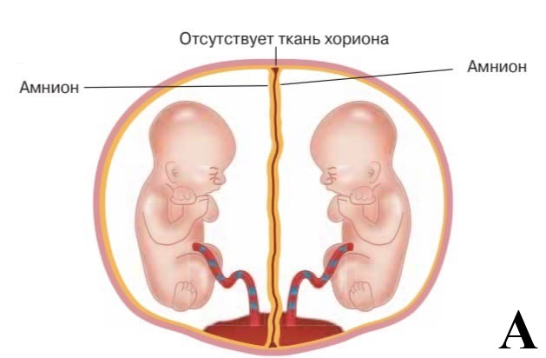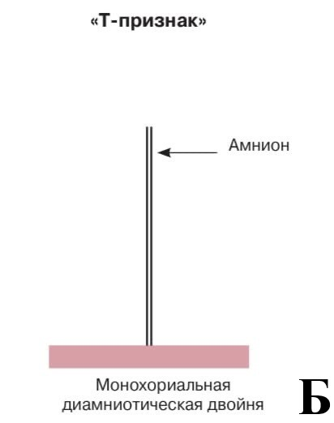
Рисунок №6 Монохориальная диамниотическая двойня
А–схема; Б–схематическое изображение «Т-признака»

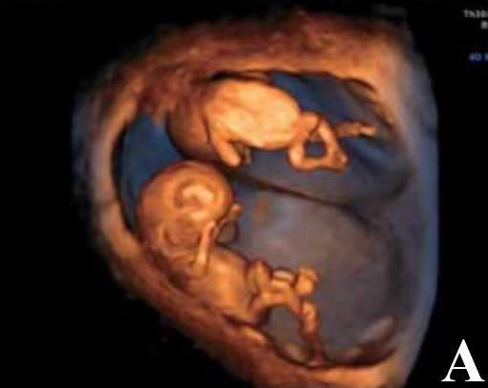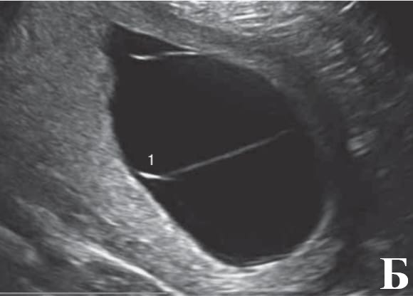
Рисунок №7 Монохориальная диамниотическая двойня
А–ультразвуковое исследование в 9 нед 6 дней. Режим объемной реконструкции;
Б–ультразвуковое исследование в 12 нед при 1–Т-образное прикрепление амниотической оболочки.
Синдром обратной артериальной перфузии развивается только при монохориальном многоплодии. Coulam и соавторы описали критерии диагностики при УЗИ: отсутствие сердечной деятельности и нормальных анатомических структур у одного из плодов, позволяет установить наличие СОАП. Одним из критериев УЗИ является соотношение размеров ПА и ПП. Для оценки состояния ПП в качестве дополнительной диагностики используют эхокардиографию (оценка сердечной деятельности) [13,39,53].
Хирургическое вмешательство показано при появлении осложнений ПП: кардиомегалия (декомпенсация сердечной деятельности), перикардиальный выпот (в амниотической полости ПП многоводие); чрезмерное увеличение массы ПА, который может превышать размеры ПП.
  - Допплерометрия при синдроме обратной артериальной перфузии
В конце ХХ впервые описали использование допплерометрии при диагностике СОАП. Van Gemert и соавторы определили соотношение диаметров вен пуповин у двух плодов для дальнейшей диагностики и обнаружения гемодинамических нарушений у ПП. Диагностическим проявлением сердечной недостаточности ПП является трикуспидальная регургитация и повышение пульсационного индекса в венозном протоке [6,15,54].
  - Магнитно-резонансная томография при синдроме обратной артериальной перфузии
МРТ является вспомогательным методом диагностики синдрома обратной артериальной перфузии. Проведение исследования во II триместре беременности позволяет выявить признаки сердечной недостаточности и церебральной ишемии у ПП, а также оценить анатомические особенности ПА [10,18].

  - Дифференциальная диагностика синдрома обратной артериальной перфузии
При монохориальной многоплодной беременности, осложненной синдромом обратной артериальной перфузии, следует проводить дифференциальную диагностику с другими специфически осложнениями многоплодной беременности и с новообразованиями в полости матки (миома, аденоматоз, эндометриальные полипы) [4,29].
  - Методы внутриматочной оперативной коррекции при синдроме обратной артериальной перфузии
Несмотря на раннюю диагностику и постановку диагноза синдрома обратной артериальной перфузии, проведение внутриутробных операций целесообразно проводить после 16 недели беременности (16-18 недель). Не рекомендуется проводить хирургическое вмешательство раньше данного срока, так как было доказано, что увеличиваются риски прерывания беременности и преждевременного разрыва плодных оболочек, а также развития эквиноварусной деформации стоп плода-помпы [35,43].
Оперативные вмешательства при СОАП делится на две группы:
- радикальный метод – заключается в полном прекращении кровотока в системе кровообращения плода-акардиуса;
- паллиативный метод – заключается в проведении амниоредукции при многоводии. Операцию целесообразно проводить после 26-27 недель беременности.
Первую диагностическую амниоредукцию при многоплодной беременности провели в 1980 году. Под контролем УЗИ в амниотическую полость одного из плодов ввели иглу и провели аспирацию амниотической жидкости, и сразу же ввели краситель в полость первого плода, чтоб проконтролировать технику выполнения аспирации второй амниотической полости второго плода. При аспирации второй амниотической полости не вводился краситель, вследствие чего исследователь был уверен, что не произошло смешивание околоплодных вод двух плодов. Краситель индигокармин не вызывал побочных действий и осложнений со стороны плода [40,56].
Новая методика амниоредукции с однократной пункцией матки была предложена Sebire и соавторами. После аспирации амниотической жидкости одного из плодов в иглу вставляли мандрен (для закрытия просвета иглы), далее иглу вводили в амниотическую полость второго плода и проводили аспирацию амниотической жидкости (рисунок №8) [50,59].
Robie et al. в 1989 году провел первую инвазивную операцию во время беременности при сроке 22 недели, после операции чревосечения он извлек ПА массой 700 грамм, и пролонгировал беременность до 33 недели в интересах ПП. В настоящее время эта методика не используется, из-за высоких рисков летальных исходов, как матери, так и ПП [43,55].
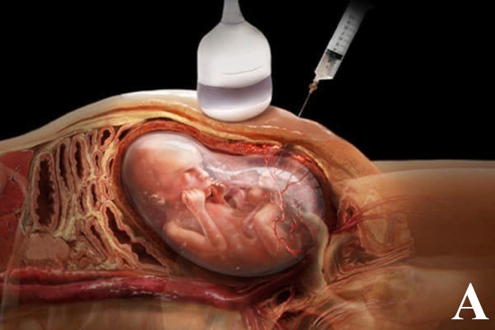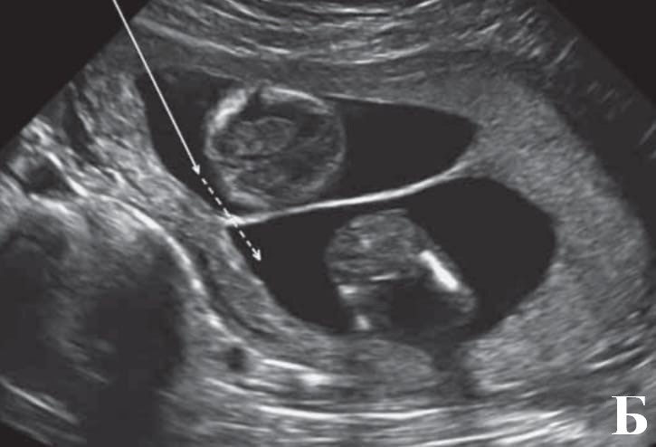
Рисунок №8 Амниоцентез
А–схема; Б–метод выполнения амниоцентеза обоих плодов при единственной пункции стенки матки
В научной литературе впервые описали новый способ эмболизации сосудов пуповины ПА в 1989 году. Далее методику доработали и описали новый метод механической окклюзии сосудов пуповин ПА путем наложения лигатуры на пуповину ПА.
Впервые использовали лазерную коагуляцию сосудов пуповин ПА в 1994 году. Метод заключается в облитерации сосудов пуповин ПА и полной остановки в них кровотока путем тепловой энергии. Данная методика идеально подходила для эндоскопической коагуляции сосудов ПА и коагуляции анастомозов на поверхности плаценты [49,57].
В практике используется биполярная коагуляция, особенностью которой является высокая выживаемость ПП. Описан еще один метод коррекции СОАП – радиочастотная абляция, на сосуды пуповины ПА направлены высокочастотные радиоволны, которые вызывают денатурацию белка и приводят к некрозу пуповины ПА [58].

ГЛАВА 2. МАТЕРИАЛЫ И МЕТОДЫ ИССЛЕДОВАНИЯ
  - Цель исследования
Исследование проводилось в период с 2009 по 2018 годы на базе СПбГБУЗ «Родильный дом № 17».
Цель: провести ретроспективный анализ течения беременности при монохориальном многоплодии, осложненном синдромом обратной артериальной перфузии, и оценить эффективность различных тактик ведения беременности с применением:
- оперативного вмешательства (ЛКСА);
- выжидательной тактики.
Провести анализ перинатальных исходов для выжившего плода-помпы.
  - Характеристика беременных женщин
Всего для исследования было обследовано 957 пациенток с многоплодной беременностью, из них 871 пациентка была беременной двойней, из которых у 519 пациенток была монохориальная двойня.
Критерии включения в данное исследования:
- наличие монохориальной многоплодной беременности;
- подтвержденный диагноз СОАП у 29 пациенток.
  - Методы исследования
    - Ультразвуковое исследование
При ультразвуковом исследовании на аппаратах экспертного класса всем 29 пациенткам, подтвердили наличие монохориального многоплодия, осложненным синдромом обратной артериальной перфузии.

Критерии ультразвукового исследования 28 пациенток МХДА двойни:
- межамниотическая перегородка более тонкая и менее эхогенная, которая состоит их двух листков, в месте прикрепления перегородки к хориальной пластине видно «Т-признак».
Критерии ультразвукового исследования 1 пациентки МХМА двойни:
- при монохориальной многоплодной беременности, не визуализируется межамниотическая оболочка между плодами.
Ультразвуковое исследование – у плода-акардиуса не визуализируются нормальное анатомическое строение, особенности эмбриологического развития (рисунок №9).
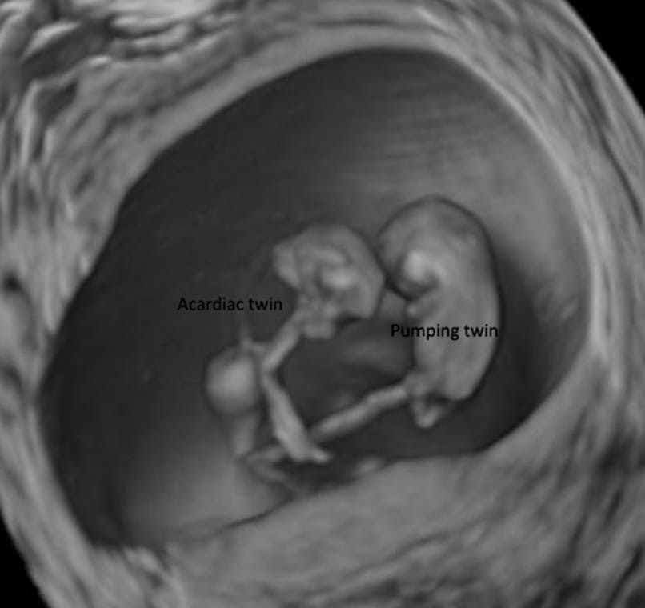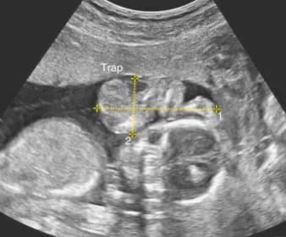
Рисунок №9 Красной стрелкой указан плод-акардиус
Срок беременности в I триместре вычисляли от первого дня последней менструации и сравнивали с данными фетометрии плода-помпы.
Ультразвуковое исследование показателей фетометрии плода-помпы (начало II триместра):
- измерение бипариетального размера (БПР);
- измерение окружности головы (ОГ);
- измерение окружности живота (ОЖ);
- измерение длины бедренной кости (ДБ);
- измерение плечевой кости (ДП).
Всем 29 пациенткам проводилось трансвагинальное ультразвуковое исследование для измерения длины цервикального канала шейки матки, и оценки рисков угрозы прерывания беременности и преждевременных родов. Укорочение цервикального канала шейки матки менее 25 мм, являлось основанием для подтверждения истмико-цервикальной недостаточности.
Проводилось определение индекса амниотической жидкости – размер вертикального кармана околоплодных вод от 2-8 см–норма; более 8 см–многоводие; менее 2 см –маловодие.
    - Допплерометрия
Допплерометрию проводили с применением цветного допплеровского картирования (ЦДК). Данное исследование проводилось в период двигательного покоя плода-помпы. Оценивались допплерометрические показатели в следующих сосудах:
- исследование артерии пуповины (АП), которое проводилось на расстоянии от самого плода-помпы и от места выхода пуповины из плаценты;
- исследование средней мозговой артерии, которое регистрировалось при визуализации Виллизиева круга;
- исследование венозного протока, которое регистрировало нижнюю полую вену и правые отделы сердца плода-помпы.
Проводили регистрацию следующих показателей:
- систолодиастолическое отношение, которое учитывало показатели максимальной систолической и конечной диастолической скорости кровотока плода-помпы;
- индекс резистентности, которое учитывало показатели максимальной систолической и конечной диастолической к максимальной систолической скорости кровотока плода-помпы;
- пульсационный индекс, показатель разницы максимальной систолической и конечной диастолической к средней скорости кровотока плода-помпы;
  - Оперативные методы коррекции СОАП
Показания для применения хирургического лечения при СОАП:
- соотношение массы ПА к ПП, которая превышала или была равной
$0.5(\frac{масса плода-акардиуса}{масса плода-помпы}≥0.5)$;
- если не было показаний для лазерной коагуляции сосудов пуповины плода-акардиуса (ЛКСА), но было желание самой пациентки провести хирургическое вмешательство в пользу плода-помпы.

Техника выполнения лазерной коагуляции сосудов плода-акардиуса
Хирургическая бригада в составе: оператора, двух ассистентов, врача анестезиолога-реаниматолога и операционной сестры. Предварительно выполнялась проводниковая анестезия (2% раствором лидокаина), для обезболивания оперативного вмешательства и большего комфорта пациентки.
Техника выполнения:
- Тщательная обработка операционного поля по всем правилам антисептики.
- Под действием проводниковой анестезии, проводили разрез на коже 0.3 см в длину.
- Под ультразвуковым контролем производили поэтапную пункцию: передней брюшной полости матери, стенки матки, амниотической полости, далее иглу вводили в магистральный сосуд плода-акардиуса.
- Через просвет иглы вводили лазерный проводник и при мощности 60 Вт лазерного импульса, проводили коагуляцию магистрального сосуда плода-акардиуса.
- Иглу с проводником извлекали. Пациентку переводили в палату интенсивной терапии для наблюдения.
Контролем успешной коагуляции, являлось полное прекращение кровообращения плода плода-акардиуса, исследование проводилось при помощи цветного допплеровского картирования.
Динамическое наблюдение пациентки продолжалось в течении недели. Контрольные ультразвуковые исследования проводились в 1, 3 и 7 сутки.
  - Выжидательная тактика при СОАП
Цели выжидательной тактики второй группы пациенток:
- динамический контроль плодов каждые две недели, который включал в себя: ультразвуковое исследование и допплерометрию;
- трансвагинальное ультразвуковое исследование цервикального канала шейки матки, укорочение менее 25 мм, являлось показанием для использования акушерского пессария.

ГЛАВА 3. РЕЗУЛЬТАТЫ ИССЛЕДОВАНИЯ
  - Клинико-анамнестическая характеристика пациенток
В итоге в исследование вошло 29 пациенток с подтвержденным диагнозом: монохориальная многоплодная беременность, осложненная синдромом обратной артериальной перфузии. Всех пациенток распределили на 2 группы:
- 1 группа – 15 пациенток, которым проводилось инвазивное вмешательство во время беременности;
- 2 группа – 14 пациенток, которым выбрана выжидательная тактика.
    - Возрастная характеристика пациенток (рисунок №10)
- 1 группа – средний возраст составил 28,86 ± 1,31 лет
- 2 группа – средний возраст составил 29,78 ± 1,30 лет
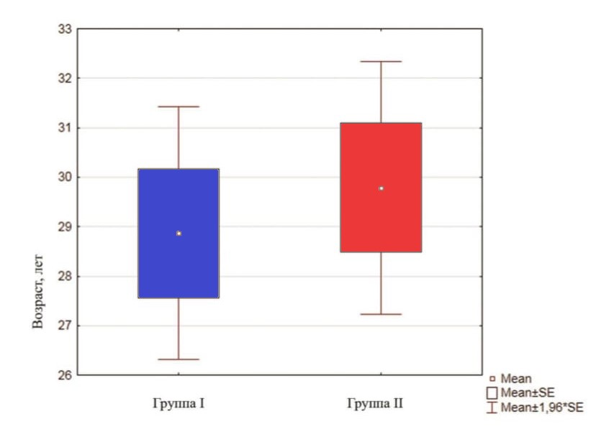
Рисунок №10 Диаграмма возрастного соотношения двух групп
Mean–среднее значение выборки; Mean±SE–среднее значение выборки с учетом стандартной ошибки; Mean ± 1,96*SE–диапазон границ 95% доверительного интервала для среднего значения.

    - Паритет пациенток (рисунок №10)
- 1 группа: у 11 пациенток – настоящая беременность была первой; у 4 пациенток – повторная беременность;
- 2 группа: у 7 пациенток – настоящая беременность была первой; у 7 пациенток – повторная беременность (рисунок №11).

Рисунок №11 Паритет пациенток двух групп

Беременность с применением вспомогательных репродуктивных технологий наступила (10,3% от всех беременностей):
- у двух пациенток из 1 группы;
- у одной пациентки из 2 группы.
Вид многоплодной беременности у 29 исследуемых:
- у 28 пациенток: монохориальная диамниотическая двойня, осложненная СОАП;
- у 1 пациентки: монохориальная моноамниотическая двойня; осложненная СОАП.

  - Сроки выявления синдрома обратной артериальной перфузии
Установление предварительного диагноза в учреждениях I уровня составило от 10,7 до 24,7 недель, где срединное значение двух групп составило – 15,1 неделя (рисунок №12):
- срединное значение 1 группы – 15,5 недель;
- срединное значение 2 группы – 14,1 недель.
У 9 пациенток при проведении УЗИ в учреждениях I уровня были допущены ошибки в верификации синдрома обратной артериальной перфузии:
- у 4 пациенток – спонтанная редукция одного из плодов;
- у 2 пациенток – тотальный отек плода;
- у 3 пациенток – анатомические особенности эмбрионального развития одного из плодов.
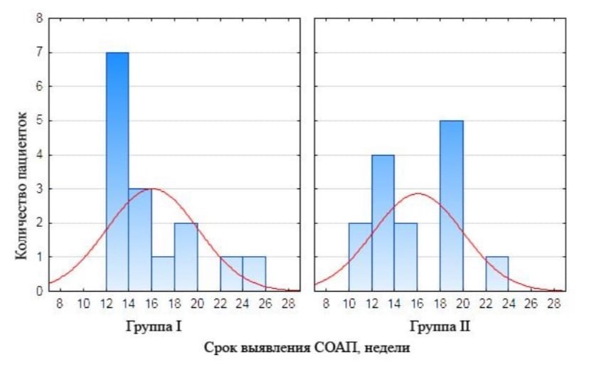
Рисунок №12 Срок выявления СОАП в учреждениях I уровня
Средний срок обращения в специализированный центр, после выявления специфических осложнений многоплодной беременности в учреждениях I уровня, составил от 11,7 до 25,4 недель, где медианное значение двух групп составило 16 недель (рисунок №13):
- медианное значение 1 группы – 16,5 недель;
- медианное значение 2 группы – 15,7 недель.
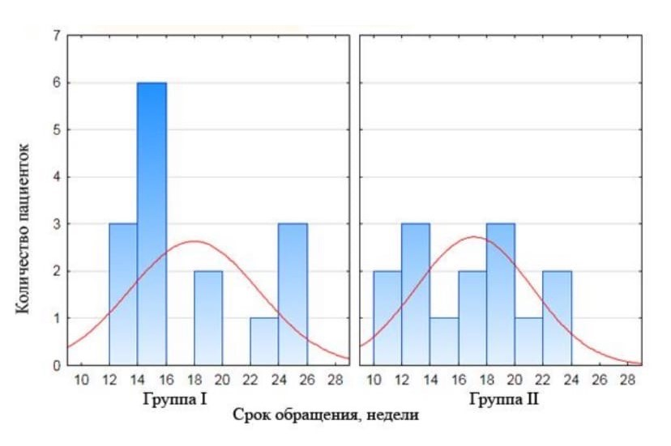
Рисунок №13 Срок обращения в специализированный центр
Соотношение временного промежутка между обращением в учреждение I уровня и специализированного центра, для верификации СОАП, где медианное значение двух групп составило от 0 до 7,4 недель (рисунок №14):
- медианное значение 1 группы – 0,62 недель;
- медианное значение 2 группы – 1,28 недель.
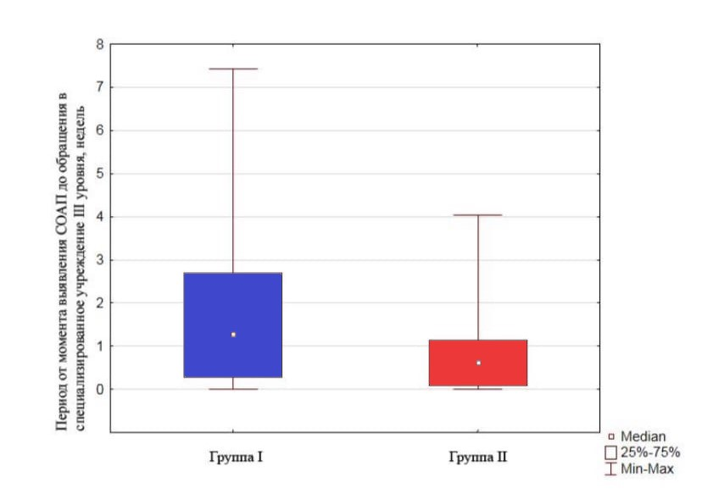Рисунок №14 Соотношение временного промежутка между обращением в учреждение I уровня и специализированного центра, для верификации СОАП у пациенток двух групп
Median–срединное значение; 25–75%–квантили ранжированного ряда
Основной задачей специализированного центра при постановке диагноза СОАП был критерий расчета соотношения массы плода-акардиуса к массе плода-помпы, где медианное значение в двух группах составило 0,03 (рисунок №15):
- медианное значение 1 группы – 0,45;
- медианное значение 2 группы – 0,24.
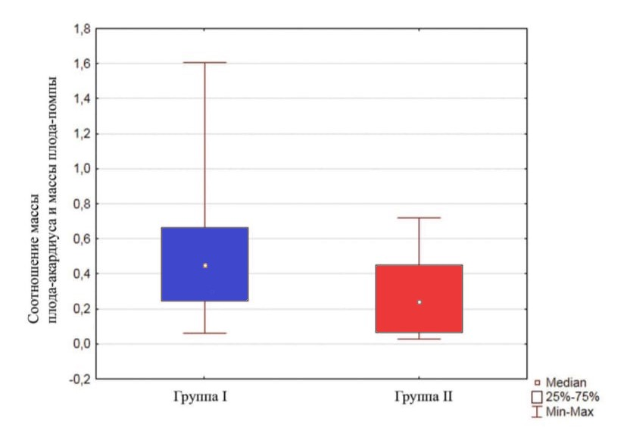
Рисунок №15 Соотношение массы ПА к массе ПП
Median–срединное значение; 25–75%–квантили ранжированного ряда

В данном графике наглядно показана разница соотношений размеров
плода-акардиуса в двух группах. В 1 группе показатель массы
плода-акардиуса значительно больше, чем во 2 группе, данные 1 группы являются основанием для выбора оперативного вмешательства, методом лазерной коагуляции сосудов плода-акардиуса.
Ультразвуковое исследование позволило установить специфическое анатомическое строение плода-акардиуса по классификации Wong (рисунок
№ 16):
- у 12 пациенток–acardius anceps (41,4%);
- у 12 пациенток–acardius acephalus (41,4%);
- у 5 пациенток–acardius amorphous (17,2%).

Рисунок №16 Морфологические типы ПА двух групп пациенток

  - Результаты оперативного вмешательства, методом лазерной коагуляции сосудов плода-акардиуса
Оперативное вмешательство провели 15 пациенткам 1 группы, методом лазерной коагуляции сосудов ПА. Показания для применения хирургического лечения при СОАП:
- соотношение массы ПА к массе ПП, которая превышала или была равной $0,5(\frac{масса плода-акардиуса}{масса плода-помпы}≥0,5)$;
- если не было показаний для ЛКСА, но было желание самой пациентки провести хирургическое вмешательство, в пользу плода-помпы.
В специализированном центре провели осмотр и ультразвуковое исследование 15 пациенткам:
- данные показателей соотношений массы ПА к массе ПП у 9 пациенток из 1 группы: у 6 пациенток значение показателя превышало 0,5; у 3 пациенток значение показателя не превышало 0,5, но было настойчивое желание пациенток в проведение хирургического вмешательства в пользу плода-помпы.
- оставшиеся 6 пациенток были под динамическим контролем специалистов в течение 8 недель (медианное значение 3,8 недель). Оценивалось увеличение массы ПА.
Медианное значение срока беременности при оперативном вмешательстве составило 13,5–25,7 недель. Медианное значение соотношения массы ПА к массе ПП перед лазерной коагуляцией сосудов ПА, составило 0,49. Медианное значение соотношения массы ПА к массе ПП после лазерной коагуляцией сосудов значительно снижалось. Медианное значение соотношения массы ПА к массе ПП перед родоразрешением, составило – 0,03 (рисунок №17).
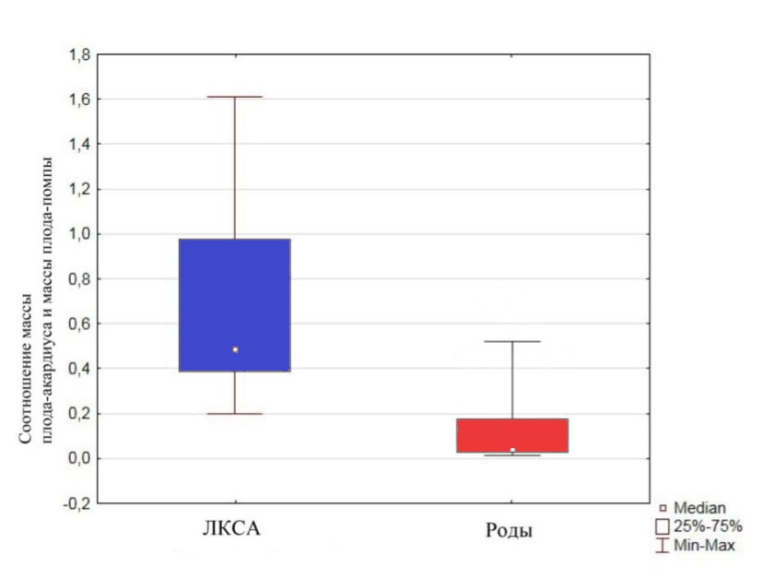
Рисунок №17 Соотношение массы ПА к массе ПП на момент ЛКСА и соотношение массы ПА к массе ПП на момент родов
Median–медианное значение; 25%–75%–квантили ранжированного ряд

Исследование ЦДК после внутриматочного вмешательства показало, что у 14 пациенток произошло полное прекращение кровоснабжения ПА, у 1 пациентки в первые сутки после операции ЛКСА возобновилось кровообращение ПА, потребовалась повторная операция.
После внутриматочного вмешательства произошла антенатальная гибель ПП у 3 пациенток:
- у 1 пациентки сразу после ЛКСА;
- у 1 пациентки на первые сутки после ЛКСА;
- у 1 пациентки на третьи сутки после ЛКСА.
Истмико–цервикальная недостаточность выявлена после оперативного внутриматочного вмешательства у 6 пациенток 1 группы. Трансвагинальное исследование подтвердило укорочение цервикального канала шейки матки менее 25 мм, что явилось основанием для коррекции ИЦН с использованием акушерского пессария с целью профилактики преждевременных родов. Дополнительным назначением были препараты прогестерона. ИЦН является одной из причин невынашивания беременности после проведения лазерной коагуляции сосудов ПА (рисунок №18).
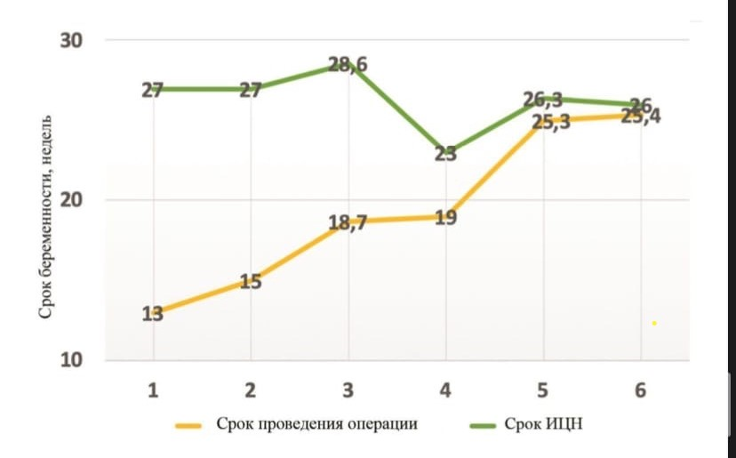
Рисунок №18 Формирование ИЦН при проведении ЛКСА

По данным исследования ПИ кровотока в венозном протоке ПП значительно увеличивался с момента первой регистрации УЗИ и до момента ЛКСА. Данное исследование подтверждает увеличение ОЦК в системе кровообращения ПП и ПА, вследствие чего повышается нагрузка на миокард ПП (рисунок №19).
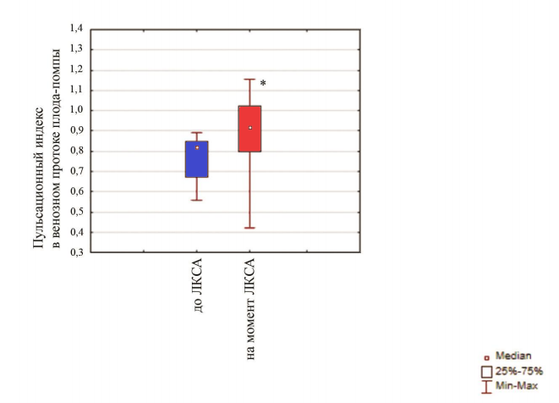
Рисунок №19 ПИ в венозном протоке ПП до ЛКСА и на момент ЛКСА
Median– медианное значение; 25–75%–квантили ранжированного ряда

У 12 пациенток 1 группы, при динамическом контроле ЦДК выявлено снижение ПИ в венозном кровотоке ПП после ЛКСА, срединное значение составило 1,29 (рисунок №20):
- медианное значение в 1 сутки после ЛКСА – 0,8-1,27;
- медианное значение на 3 сутки после ЛКСА – 0,67-1,12;
- медианное значение на 7 сутки после ЛКСА – 0,56-1,12.
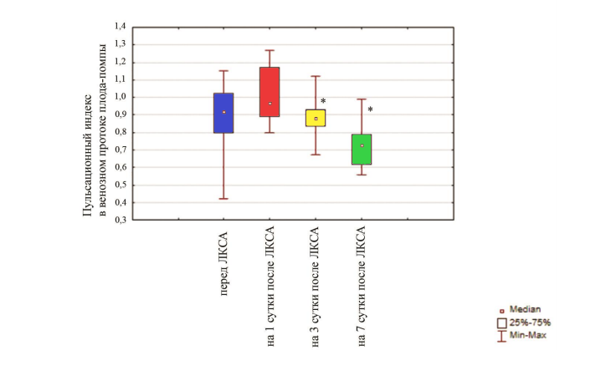
Рисунок №20 Динамическое наблюдение ПИ в венозном протоке ПП
  - Результаты выжидательной тактики при СОАП
Вторая группа исследования состояла из 14 пациенток, которым подтвердили диагноз многоплодной беременности, осложненной синдромом обратной артериальной перфузии.
По данным ультразвукового исследования у 14 пациенток:
- данные показателей соотношений массы ПА к массе ПП у 12 пациенток из 2 группы не превышало 0,5;
- данные показателей соотношений массы ПА к массе ПП у 2 пациенток из 2 группы превышало 0,5, но был получен отказ от проведения оперативного внутриматочного вмешательства от самих пациенток.
Все 14 пациенток находились под динамическим контролем специалистов, каждые две недели проводили ультразвуковое исследование и допплерометрию. Антенатальную гибель плода-помпы выявили у двух пациенток:
- у 1 пациентки на сроке 15 недель, показатель соотношения ПА к массе ПП, составил 0,25. Одной из причин антенатальной гибели рассматривали коллизию пуповин двух плодов, при монохориальной моноамниотической двойне.
- у 1 пациентки на сроке 17 недель, показатель соотношения ПА к массе ПП составил 0,3.
Спонтанное прекращение кровообращения в сосудах ПА, наблюдалось у 12 пациенток в временной промежуток от 16 до 26 недель. При УЗИ и допплерометрии в дальнейшем никаких нарушений кровообращения ПП не было выявлено. Дополнительно было проведено МРТ головного мозга ПП на сроке 32-34 недели, при исследовании не было выявлено патологических изменений головного мозга.
При динамическом ультразвуковом контроле, каждые две недели, было выявлено, что кровообращение в сосудах ПА у 7 пациенток сохранялся до родоразрешения, где:
- у 3 пациенток показатель соотношения массы ПА к массе ПП не превышал 0,5 до самих родов;
- у 4 пациенток показатель соотношения массы ПА к массе ПП увеличивался в течение всей беременности. Значительное увеличение соотношения массы ПА к массе ПП происходило в временной промежуток от 27 и до 30 недель. Признаки сердечной недостаточности ПП были выявлены у 3 из 4 этих пациенток, где:
- у 1 пациентки на сроке 29 недель, значение показателя ПИ кровотока в венозном протоке составило 1,15;
- у 1 пациентки на сроке 34,8 недель, значение показателя ПИ кровотока в венозном протоке составило 1,14;
- у 1 пациентки на сроке 36,5 недель, значение показателя ПИ кровотока в венозном протоке составило 1,2.
При полученных данных о сердечной недостаточности ПП у 3 пациенток, незамедлительно было принято решение о срочном оперативном родоразрешении путем кесарева сечения.
Истмико–цервикальная недостаточность выявлена у 4 пациенток 2 группы, на сроке 23,7–29,1 недель. Трансвагинальное исследование подтвердило укорочение цервикального канала шейки матки менее 25 мм, что явилось основанием для коррекции ИЦН с использованием акушерского пессария, с целью профилактики преждевременных родов. Дополнительным назначением были препараты прогестерона.
При динамическом ультразвуковом контроле каждые две недели, было выявлено многоводие у 2 пациенток из 2 группы, которым провели амниоцентез, у остальных 10 пациенток не наблюдалось увеличение показателя амниотического индекса.
  - Родоразрешение при СОАП
Антенатальная гибель ПП произошла у 5 пациенток в двух группах данного исследования, где:
- у 3 пациенток 1 группы, после проведения оперативного внутриматочного вмешательства, методом ЛКСА;
- у 2 пациенток 2 группы, произошла самопроизвольная антенатальная гибель ПП.
Всем 5 пациенткам искусственно прервали беременность, срединное значение срока, составило 18,8 недель.
Медианное значение срока родоразрешения оставшихся 24 пациенток из двух групп, составило 35,8 и 35,4 недель.
Соотношение показателей преждевременных и срочных родов значительное не отличались в двух группах (рисунок №21).
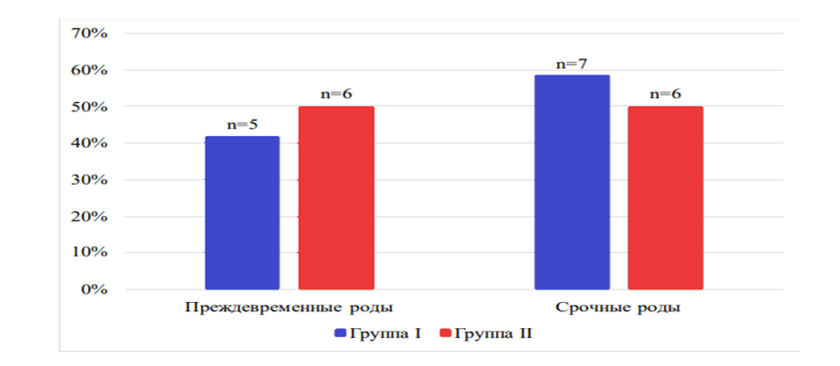
Рисунок №21 Распределение беременных I и II групп по показателю частоты преждевременных и срочных родов
Процентное соотношение преждевременных родов из двух групп исследуемых:
- из 1 группы, составило 41,7% – 5 пациенток после ЛКСА, срединное значение срока беременности, составило 20,3 недель;
- из 2 группы, составило 50%.
Процентное соотношение срочных родов из двух групп исследуемых:
- из 1 группы, составило 58,3% – 7 пациенток после ЛКСА, срединное значение срока беременности, составило 18,0 недель;
- из 2 группы, составило 50%.
Процентное соотношение родов через естественные родовые пути из двух групп исследуемых (рисунок №22):
- из 1 группы, составило 66,7% – 8 пациенток. Срединное значение массы ПА, составило 93 грамма. Медианное значение массы ПП, составило 3040 грамм.
- из 2 группы, составило 33,3% – 4 пациентки, медианное значение массы ПА, составило 20 грамм. Медианное значение массы ПП, составило 3025 грамм.
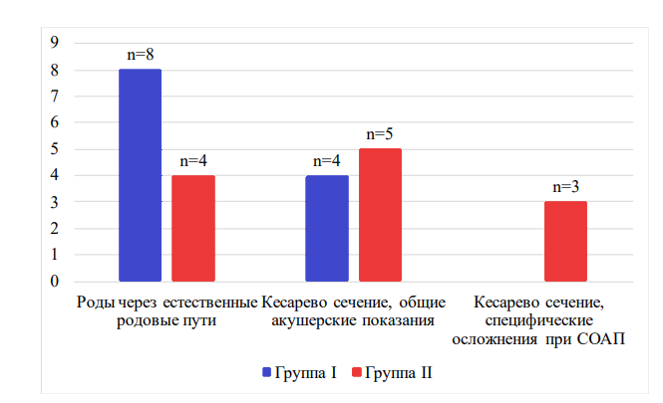
Рисунок №22 Родоразрешение пациенток из двух групп
Процентное соотношение оперативного вмешательства путем кесарево сечения из двух групп исследуемых:
- из 1 группы, составило 33,3% – 4 пациентки. Медианное значение срока беременности на момент родоразрешения, составило 38 недель. Показатель медианного значения соотношения массы ПА к массе ПП, составил 0,04.
- Из 2 группы, составило 66,7% – 8 пациенток. Медианное значение срока беременности на момент родоразрешения, составило 35,8 недель. Показатель медианного значения соотношения массы ПА к массе ПП, составил 0,03. У 3 пациенток на сроке 29, 34,8 и 36,5 был повышен ПИ кровотока в венозном протоке ПП, что привело к развитию сердечной недостаточности ПП. Показатель медианного значения соотношения массы ПА к массе ПП у данных пациенток, составил 1,01. Медианное значение массы ПП, составило 1970 грамм. Медианное значение массы ПА, составило 1990 грамм.
Экстренные акушерские показания для оперативного вмешательства для исследуемых из двух групп: гипоксия плода, преэклампсия тяжелой степени, преждевременная отслойка плаценты, рубец на матке, тазовое предложение ПП.
  - Неонатальные исходы при СОАП
Процентное соотношение родов живым ПП из двух групп исследуемых:
- у 1 группы, составило 80,2% – 12 пациенток;
- у 2 группы, составило 85,7% – 12 пациенток.
Показатель медианного значения массы ПП в двух группах, составил
690–3730 грамм. Медианное значение массы ПП в 1 группе, составило 2920 грамм. Медианное значение массы ПП во 2 группе, составило 2365 грамм (рисунок №23).
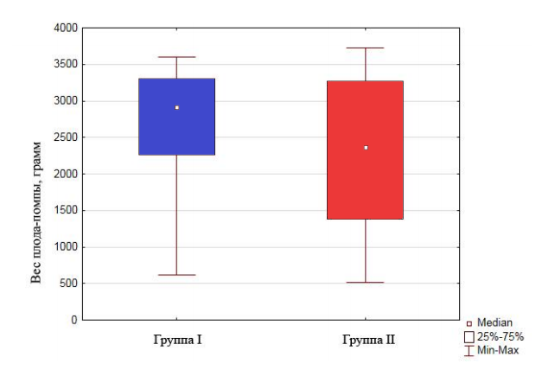
Рисунок №23 Вес ПП из двух групп, исследуемых при рождении
Показатель медианного значения оценки по шкале Апгар из двух групп исследуемых:
- в 1 группе, на 1 минуте – 7,6 баллов, на 5 минуте – 8,5 баллов;
- во 2 группе, на 1 минуте – 7 баллов, на 5 минуте – 7,6 баллов.
Показатель медианного значения массы ПА из двух групп исследуемых:
- в 1 группе, составило 20–530 грамм;
- во 2 группе, составило 76-93 грамм. У 5 пациенток медианное значение массы ПА, после спонтанной остановки кровообращения ПА, составило 15 грамм. У 7 пациенток медианное значение массы ПА, с сохранённым кровообращением ПА до рождения, составило 554 грамма (рисунок №24).
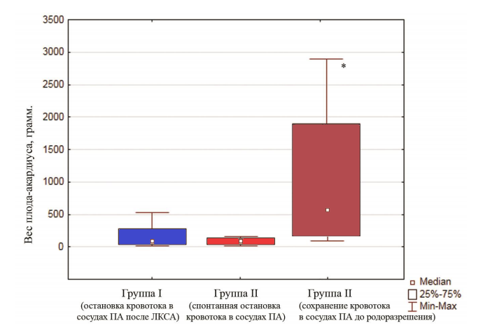
Рисунок №24 Вес плода-акардиуса при рождении
На 4–7 сутки были выписаны 15 новорожденных из двух групп исследуемых, из 1 группы – 9 новорожденных, и из 2 группы – 6 новорожденных. 8 новорожденных из двух групп исследуемых, были переведены в специализированный стационар на 1–2 сутки жизни на второй этап выхаживания новорожденных, из 1 группы – 3 новорожденных, и из 2 группы – 5 новорожденных.

ЗАКЛЮЧЕНИЕ
Проведенные за многие годы исследования и применение современных методов коррекции синдрома обратной артериальной перфузии значительно увеличили выживаемость плода-помпы. Для дальнейшего улучшения перинатальных исходов в отношении плода-помпы после оперативного внутриматочного вмешательства методом лазерной коагуляции сосудов пуповины плода-акардиуса требуются дальнейшие исследования данной патологии. СОАП при многоплодной беременности необходимо выявлять в I триместре беременности при скрининге в 11-14 недель, после исследования пациентки должны быть направлены в специализированные перинатальные центры для выбора правильной тактики ведения беременности, с оценкой всех рисков, как для матери, так и для плода-помпы.
Золотым стандартом в диагностике синдрома обратной артериальной перфузии, является ультразвуковое исследование с допплерометрией, которая позволяет оценить несколько показателей такие, как:
- соотношение показателей двух плодов;
- оценка гемодинамики в сосудах плода-помпы перед оперативным внутриматочном вмешательством (ЛКСА) и дальнейшем динамическом наблюдении после ЛКСА;
- оценка сердечной недостаточности плода-помпы при выжидательной тактике ведения беременности, которая требует срочного родоразрешения путем кесарева сечения.
Дополнительная профессиональная подготовка по специфическим осложнениям многоплодной беременности специалистов ультразвуковой диагностики и врачей акушеров-гинекологов женской консультации, позволит сократить временной промежуток в дифференциальной диагностике, что позволит своевременно определить дальнейшую тактику ведения беременности, с минимальными осложнениями для плода-помпы.

ВЫВОДЫ
- В данном исследовании разработаны ультразвуковые критерии для верификации многоплодной беременности, осложненной синдромом обратной артериальной перфузии:
- монохориальная беременность;
- у плода-помпы визуализируется нормальное анатомическое строение, у плода-акардиуса не визуализируются нормальное анатомическое строение, особенности эмбриологического развития;
- при цветном допплеровском картировании регистрируется кровоток в сосудах тела и пуповины плода-акардиуса, но главный критерий-отсутствие сердечной деятельности плода-акардиуса;
- наличие крупного артерио-артериального анастомоза между артериями пуповин двух плодов;
- особенность гемоциркуляции двух плодов: от плода-помпы по пупочной артерии отекает низкооксигенированная кровь, где в небольшом количестве направляется в артерию пуповины плода-акардиуса (обратный ток крови) и обеспечивает кровоснабжение его организма.
- Главные критерии выбора тактики ведения монохориальной многоплодной беременности, осложненной синдромом обратной артериальной перфузии, критерии соотношения массы плода-акардиуса к массе плода-помпы:
- если критерий ≥ 0,5 – рекомендовано проведение оперативного внутриматочного вмешательства, метод лазерной коагуляции сосудов плода-акардиуса;
- если критерий <0,5 – рекомендовано проведение выжидательной тактики ведения монохориальной многоплодной беременности, осложненной синдромом обратной артериальной перфузии, где выживаемость плода-помпы превышает 80%.
- Оперативное внутриматочное вмешательство, методом лазерной коагуляции сосудов плода-помпы, главным образом снижает сердечную недостаточность плода-помпы. Цветное допплеровское картирование подтверждает снижение пульсационного индекса в венозном кровотоке при динамическом наблюдении в течение недели после оперативного вмешательства. Истмико-цервикальная недостаточность является одной из причин невынашивания беременности после проведения лазерной коагуляции сосудов плода-акардиуса.
- В группе выжидательной тактики ведения монохориальной многоплодной беременности, осложненной синдромом обратной артериальной перфузии, при исследовании цветного допплеровского картирования была выявлена сердечная недостаточность плода-помпы в временной промежуток в III триместре, увеличение показателя пульсационного индекса в венозном протоке плода-помпы > 1,00 требует срочного родоразрешения путем кесарева сечения.

СПИСОК ЛИТЕРАТУРЫ

- Айламазян, Э. К. Роль ультразвукового исследования при ведении беременности монохориальной двойней / Э. К. Айламазян, Е. С. Некрасова //Медицинский академический журнал. — 2011. — Т. 11, № 1. — С. 110–114.
- Айламазян, Э. К. Синдром обратной артериальной перфузии при многоплодии: обзор литературы и собственный опыт диагностики и фетальной хирургии / Э. К. Айламазян [и др.] // Пренатальная диагностика. — 2012. — Т. 11, № 2. — С. 178–184.
- Башмакова, Н. В. Коррекция патологии плода методами внутриутробной хирургии / Н. В. Башмакова [и др.] // Вестник Росздравнадзора. — 2016. — № 3. — С. 19–26.
- Блинов, А. Ю. Основы ультразвуковой фетометрии / А. Ю. Блинов,
М. В. Медведев. — М: Реал Тайм, 2012. — 312 с.
- Гусева, О. И. Ведение многоплодной беременности в антенатальном периоде: мнения врачей / О. И. Гусева // Медицинский альманах. — 2015. — № 4 (39). — С. 32–35.
- Костюков, К. В. Диагностика синдрома селективной задержки роста плода, синдрома обратной артериальной перфузии при монохориальной
многоплодной беременности / К. В. Костюков, К. А. Гладкова // Акушерство и гинекология. — 2016. — № 2. — С. 14–18.
- Михайлов, А. В. Применение лазерной коагуляции при синдроме обратной артериальной перфузии / А. В. Михайлов [и др.] // Журнал акушерства и женских болезней. — 2013. — Т. LXII, Спецвыпуск. — С. 46–48.
- Михайлов, А. В. Применение амниоредукции при фето-фетальном трансфузионном синдроме I стадии / А. В. Михайлов [и др.] // Вестник Российской военно-медицинской академии. — 2017. — № 1 (57). —
C. 82–84.
- Сичинава, Л. Г. Многоплодие. Современные подходы к тактике ведения
беременности / Л. Г. Сичинава // Акушерство, гинекология и репродукция. — 2014. — Т. 8, № 2. — С. 131–138.
- Arias, F. Treatment of acardiac twinning / F. Arias et al. // Obstetrics and Gynecology. — 1998. — Vol. 91. — P. 818–821.
- Blickstein, I. Multiple pregnancy: epidemiology, gestation, and perinatal outcome / I. Blickstein, L. G. Keith // Chicago: CRC Press, 2005. — P. 964
- Chaveeva, P. Optimal method and timing of intrauterine intervention in twin
reversed arterial perfusion sequence: case study and meta-analysis /
P. Chaveeva et al. // Fetal Diagnosis and Therapy. — 2014. — Vol. 35. — P. 267–279.
- Coulam, C. B. First trimester diagnosis of acardiac twins / C. B. Coulam, G. Wright // Early pregnancy. — 2000. — Vol. 4 (4). — P. 261–270.
- Dashe, J. S. Utility of Doppler velocimetry in predicting outcome in twin reversedarterial perfusion sequence / J. S. Dashe, C. O. Fernandez // American Journal of Obstetrics and Gynecology. — 2000. — Vol. 185 (4). — P. 135–139.
- Deprest, J. Ultrasound guided bipolar coagulation of the umbilical cord /
J. Deprest et al. // American Journal of Obstetrics and Gynecology. — 1999. — Vol. 180. — P. 24–27.
- Duncan, K. R. Multiple pregnancy / K. R. Duncan // Current Opinion in Obstetrics and Gynecology. — 2004. — Vol. 14 (4). — P. 239–246.
- Gibson J, Cameron A. Complications of monochorionic twins. Paediatr Child Health. — 2008. Vol. 18(12). — P. 568–573.
- Gillet, N. Placental teratoma: differential diagnosis with fetal acardia /
N. Gillet et al. // European Journal of Obstetrics & Gynecology and Reproductive Biology. — 2001. — Vol. 30 (8). — P. 789–792.
- Guimaraes, V. A. MRI findings in multifetal pregnancies complicated by twin reversed arterial perfusion sequence (TRAP) / V. A. Guimaraes et al. // Pediatrics Radiology. — 2011. — Vol. 41 (1). — P. 694–701.
- Hamada, H. Fetal therapy in utero by blockage of the umbilical blood flow of acardiac monster in twin pregnancy / H. Hamada et al. // Nippon Sanka Fujinka Gakkai zasshi. — 1989. — Vol. 41. — P. 1803–1809.
- Hartge, D. R. Prenatal diagnosis and outcome of multiple pregnancies with reversed arterial perfusion (TRAP-sequence) / D. R. Hartge, J. Weichert // Archives of Gynecology and Obstetrics. — 2012. — Vol. 286 (1). — P.81–88.
- Hillman, S. C. Co-twin prognosis after single fetal death: a systematic review and meta-analysis / S. C. Hillman, R. K. Morris, M. D. Kilby // Obstetrics and
Gynecology. — 2011. — Vol. 118 (4). — P. 928–940.
- Ishimatsu, J. Color and pulsed Doppler ultrasonography of reversed umbilical blood flow in an acardiac twin / J. Ishimatsu et al. // Journal of Obstetrics and
Gynaecology. — 1993. — Vol. 19 (3). — P. 271–275.
- Jelin, E. Perinatal outcome of conservative management versus fetal intervention for twin reversed arterial perfusion sequence with a small acardiac twin / E. Jelin et al. // Fetal Diagnosis and Therapy. — 2010. — Vol. 27 (3). — P. 138–141.
- Kappelman, M. D. Acardius amorphous / M. D. Kappelman // American Journal of Obstetrics and Gynecology. — 1944. — Vol. 47 (3). — P. 412–416.
- Khalil, A. ISUOG Practice Guidelines: role of ultrasound in twin pregnancy/ A. Khalil et al. // Ultrasound in Obstetrics and Gynecology. — 2016. — Vol. 47 (2). — P. 247–263.
- Kudva, R. Placental teratoma: a diagnostic dilemma with fetus acardius amorphous / R. Kudva, V. Monappa, L. Rai // Indian Journal of Pathology & Microbiology. — 2010. — Vol. 53 (2). — P. 378–378.
- Lachman, B. The acardiac monster / B. Lachman et al. // European Journal of Pediatrics. — 1980. — Vol. 134. — P. 195–200.
- Lee, H. The North American Fetal Therapy Network Registry data on outcomes of radiofrequency ablation for twin-reversed arterial perfusion sequence / H. Lee, M. Bebbington, T. M. Crombleholme // Fetal Diagnosis and Therapy. — 2013. — Vol. 33 (4). — P. 224–229.
- Lehr, C. Rare occurrence of a holoacardious acephalic monster: sonographic and pathologic findings / C. Lehr, J. Dire // Journal of Clinical Ultrasound. — 1978. — Vol. 6 (4). — P. 259–261.
- Lehr C., DiRe J. Rare occurance of a holoacrdious acephalic monster: sonographic and pathologic fi ndings // J. Clin. Ultrasound. —1978. —Vol. 6.
—Р. 259–261.
- Lewi, L. The outcome of twin reversed arterial perfusion sequence diagnosed in the first trimester / L. Lewi et al. // American Journal of Obstetrics and Gynecology. — 2010. — Vol. 203 (3). — P. 1–4.
- López-Pérez, R. Twin-reversed arterial perfusion sequence in a triple monochorionic pregnancy with two direct pump fetuses results in significant cyclic Doppler waveform / R. López-Pérez et al. // Fetal Diagnosis and Therapy. — 2015. — Vol. 37 (2). — P. 157–160.
- Martin, J. A. Births: final data for 2015 / J. A. Martin et al. // National Vital Statistics Reports (U. S. Department of Health and Human Services), 2017. —P. 70
- Mikhailov, A. Multiple pregnancy under ultrasound umbrella / A. Mikhailov,
A. Romanovsky // Donald School Journal of Ultrasound in Obstetrics and
Gynecology. — 2011. — Vol. 5 (3). — P. 219–230
- Moore, T. R. Perinatal outcome of forty-nine pregnancies complicated by acardiac twining / T. R. Moore, S. Gale, G. Benirshke // American Journal of Obstetrics and Gynecology. — 1990. — Vol. 163 (1). — P. 907–912.
- Murphy, P. J. The fetal circulation / P. J. Murphy // BJA Education. — 2005. — Vol. 5(4). — P. 107–112.
- Nicolaides, K. Fetal acardia: aetiology, pathology and management / K. Nicolaidis, H. Nasrat, Y. Tannirandom // Journal of Obstetrics and Gynaecology. — 1990. — Vol. 10 (6). — P. 518–525.
- Obladen, M. From monster to twin reversed arterial perfusion: a history of acardiac twins / M. Obladen // Journal of Perinatal Medicine. — 2010. — Vol. 38 (3). — P. 247–253.
- Oliver, E. R. Twin reversed arterial perfusion sequence: a new method of parabiotic twin mass estimation correlated with pump twin compromise / E. R. Oliver et al. // Journal of Ultrasound in Medicine. — 2013. — Vol. 32 (12). — P. 2115–2123.
- Pan, P. Monochorionic-triamniotic triplet pregnancy complicated by twin reversed arterial perfusion sequence: case report and literature review / P. Pan et al. // American Journal of Perinatology Reports. — 2017. — Vol. 7 (2). —
P. 106–110.
- Perni, S. C. Ultrasound evaluation of the multifetal gestation / S. C. Perni //
Ultrasound Review of Obstetrics and Gynecology. — 2004. — Vol. 4 (2). —
P. 81–92.
- Robie, G. F. Selective delivery of an acardiac, acephalic twin / G. F. Robie,
G. G. Payne, M. A. Morgan // The New England Journal of Medicine. — 1989. — Vol. 320 (7). — P. 512–513.
- Roethlisberger, M. First-trimester intervention in twin reversed arterial perfusion sequence: does size matter? / M. Roethlisberger et al. // Ultrasound in Obstetrics and Gynecology. — 2017. — Vol. 50 (1). — P. 40–44.
- Sebire, N. J. Minimally invasive management of twin reversed arterial perfusion sequence (TRAP) / N. J. Sebire, A. E. Wong, W. Sepulveda // Fetal and Maternal Medicine Review. — 2006. — Vol. 17 (1). — P. 1–22.
- Sepulveda, W. Acardiac fetus complicating a triplet pregnancy: management and outcome / W. Sepulveda et al. // Prenatal Diagnostics. — 2009. — Vol. 29 (8). — P. 794–799.
- Smith, G. C. S. Mode of delivery and the risk of delivery related perinatal death among twins at term: a retrospective cohort study of 8073 births / G. C. S. Smith et al. // British Journal of Obstetrics and Gynaecology. — 2005. — Vol. 112 (8). — P. 1139–1144.
- Stuart May, J. A case of twin reversed arterial perfusion (TRAP) sequence in a monochorionic diamniotic triplet pregnancy with two acardiac fetuses /
J. Stuart May, S. Lanni, J. D. Jakowski // International Journal of Diagnostic Imaging. — 2016. — Vol. 3 (2). — P. 59–64.
- Sullivan, A. E. The management of acardiac twins: a conservative approach/ A. E. Sullivan et al. // American Journal of Obstetrics and Gynecology. — 2003. — Vol. 189 (5). — P. 1310–1313.
- Takano, M. Experience of fetoscopic laser photocoagulation and cord transection for twin reversed arterial perfusion sequence / M. Takano et al. // Journal of Obstetrics and Gynaecology Research. — 2015. — Vol. 41 (9). — P. 1326–1329.
- Tonni, G. TRAP Sequence in Monochorionic/Monoamniotic (MC/MA) discordant twins: two cases treated with fetoscopic laser surgery / G. Tonni et al. // Fetal and Pediatric Pathology. — 2018. — Vol. 37 (6). — P. 433–447.
- Van Allen, M. I. Twin reversed arterial perfusion (TRAP) sequence: a study of 14 twin pregnancies with acardius / M. I. Van Allen, D. W. Smith, T. H. Shepard // Seminars in Perinatology. — 1983. — Vol. 7 (4). — P. 285–293.
- Van Gemert, M. J. Increasing cardiac output and decreasing oxygenation sequence in pump twins of acardiac twin pregnancies / M. J. Van Gemert et al. // Physics in Medicine and Biology. — 2005. — Vol. 50 (3). — P. 33–42.
- Van Gemert, M. J. C. Twin reversed arterial perfusion sequence is more common than generally accepted / M. J. C. Van Gemert, J. P. van den Wijngaard, F. P. Vandenbussche // Birth Defects Research Part A: Clinical and Molecular Teratology. — 2015. — Vol. 103 (7). — P. 641–643.
- Van Gemert, M. J. Hypothesis acardiac twin pregnancies: Pathophysiology-based hypotheses suggest risk prediction by pump/acardiac umbilical venous diameter ratios / M. J. Van Gemert et al. // Birth Defects Research Part A: Clinical and Molecular Teratology. — 2016. — Vol. 106 (2). — P. 114–121.
- Ville, Y. Endoscopic laser coagulation of umbilical cord vessels in twin reversed arterial perfusion sequence / Y. Ville et al. // Ultrasound in Obstetrics and Gynecology. — 1994. — Vol. 4. — P. 396–398.
- Wan, J. J. Current practices in determining amnionicity and chorionicity in multiple gestations / J. J. Wan et al. // Prenatal Diagnostics. — 2011. — Vol. 31 (1). — P. 125–130.
- Weisz, B. Tailored management of twin reversed arterial perfusion (TRAP)
sequence / B. Weisz et al. // Ultrasound in Obstetrics and Gynecology. — 2004. — Vol. 23 (5). — P. 451–455.
- Wenstrom, K. D. Increased risk of monochorionic twinning associated with assisted reproduction / K. D. Wenstrom et al. // Fertility and Sterility. — 1993. — Vol. 60 (3). — P. 510–514.
- Wong, A. E. Acardiac anomaly: current issues in prenatal assessment and treatment / A. E. Wong, W. Sepulveda // Prenatal Diagnostics. — 2005. —Vol. 25.— P. 796–806.

ПРИЛОЖЕНИЕ
